|  |
| --- |
| ***КИРОВСКИЙ ВЕСТНИК*** |
| **№ 14 от «11» июня 2025 года** |

**О созыве внеочередной тридцать седьмой сессии шестого созыва**

**Совета депутатов Кировского сельсовета**

**на 20.06.2025 г. в 15-00 ч.**

**в зале администрации Кировского сельсовета (ул.Рабочая,10).**

1. О назначении выборов депутатов Совета депутатов Кировского сельсовета Тогучинского района Новосибирской области седьмого созыва

2. Разное.

----------------------------------------------------------------------------------------------------------------------

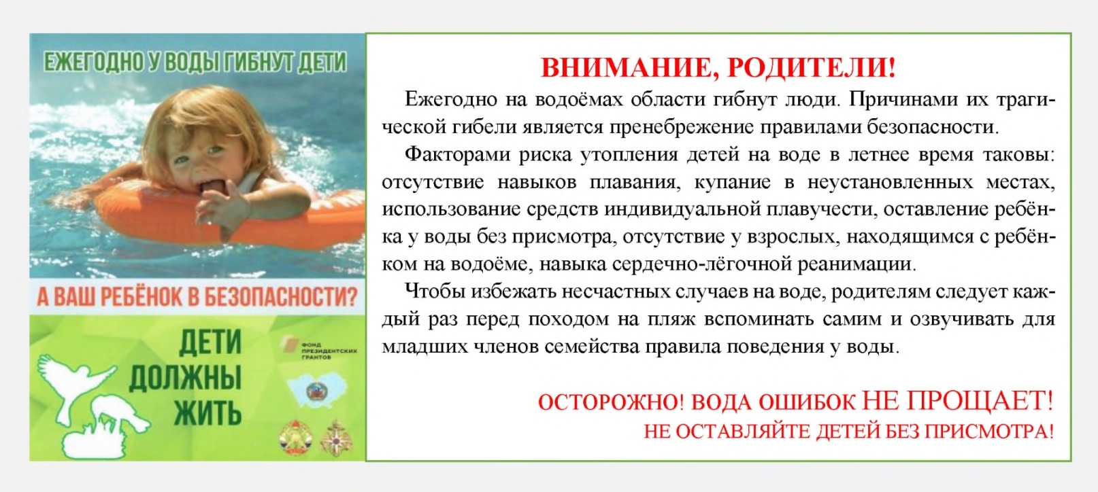

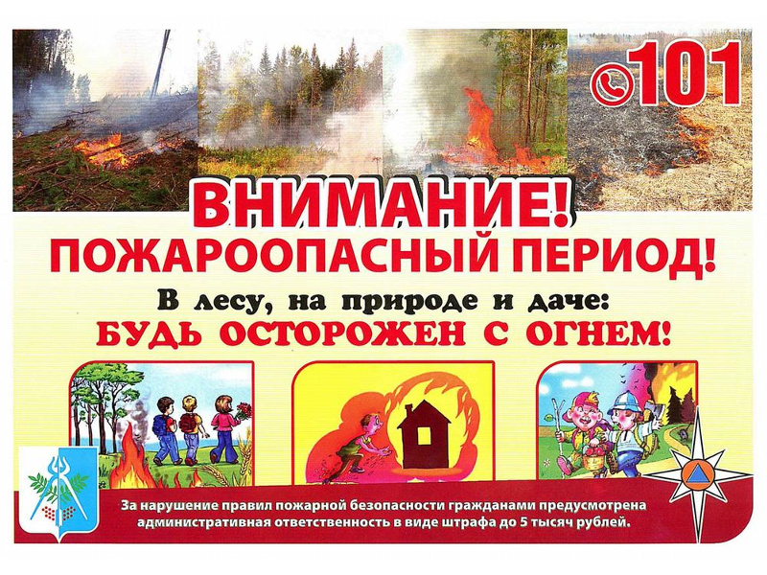

|  |  |  |
| --- | --- | --- |
| **Учредитель** – администрация Кировского сельсовета Тогучинского района Новосибирской области.  Периодическое печатное издание учреждено постановлением администрации Кировского сельсовета Тогучинского района Новосибирской области №78/П/93.010 от 12.10.2022 | **Редакционный совет:**  Председатель совета – Шляхтичева Е.Н., Глава администрации Кировского сельсовета Тогучинского района Новосибирской области.  Члены совета:  Давыдкина В. Н. – специалист администрации, секретарь редакционного Совета;  Малышева С. В. - специалист администрации. | **Отпечатано** в администрации Кировского сельсовета Тогучинского района Новосибирской области по адресу: Новосибирская область, Тогучинский район, село Березиково, улица Рабочая, 10.  **Тираж** – 4 экз.  **Распространяется бесплатно** |